**Зональный этап фестиваля детского творчества "Детвора"**

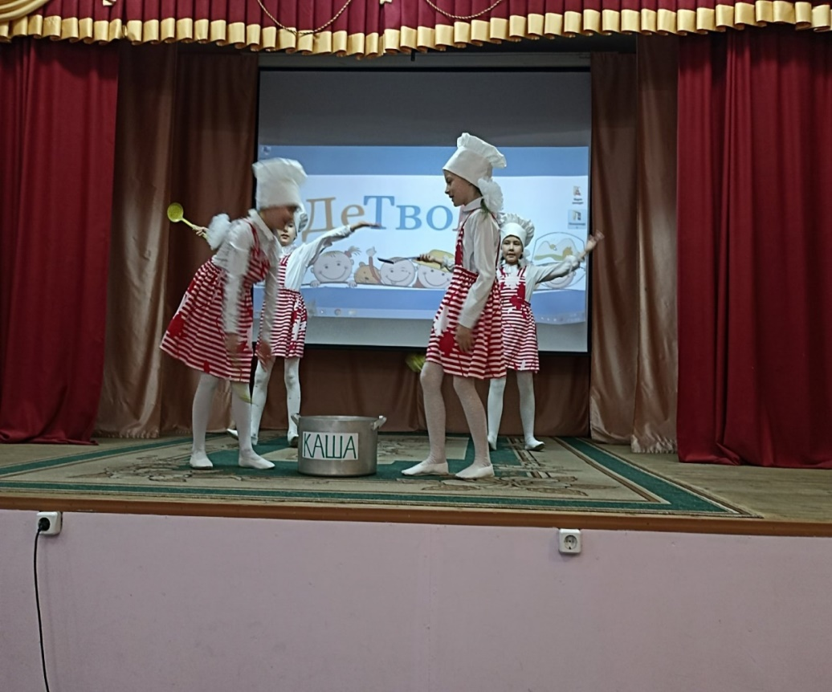

В марте 2024 года в селе Ярцево прошел зональный этап фестиваля детского творчества "Детвора". Творческие коллективы и солисты населенных пунктов с.Майское, пос. Кривляк и пос.Новоназимово представили на суд жюри 20 номеров в различных номинациях: вокал, хореография, декламация, видеоролик и фотообраз.

Фестиваль в очередной раз показал, насколько талантливы дети северных территорий. 5 номеров были отобраны для участие в районном гала-концерте, который пройдет на сцене Центра культуры.

